**LAPORAN PRAKTIKUM KLOMPOK 1**

**TENTANG DHCP CLIENT, DHCP SERVER,NAT DAN LIMIT BANDWITH**

**LAPORAN HASIL PRAKTIKUM**

**GROUP 4**



**NAMA GROUP:**

**AFINDA ARIYANA HERAWATI**

**HARIST ALDY FIRMANSYAH**

**MUHAMMAD AKMALUL AKBAR**

**SMK WIKRAMA 1 JEPARA**

**TAHUN PELAJARAN 2021/2022**

**LANDASAN TEORI**

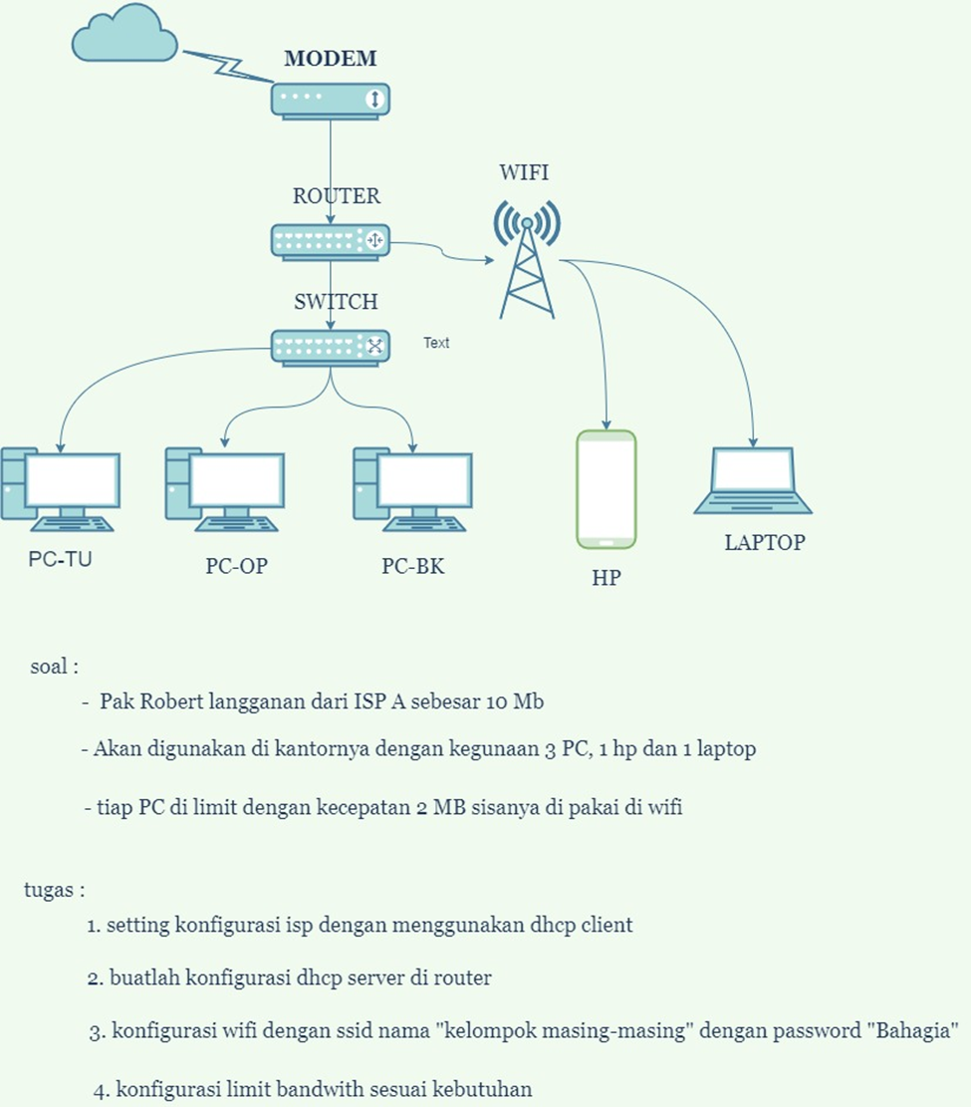

**1.PENGERTIAN DHCP CLIENT**

Sedangkan DHCP Client adalah perangkat yang menerima konfigurasi jaringan dari DHCP Server tadi. Perangkat client dalam jaringan biasanya berjumlah banyak dan bisa berupa berbagai macam perangkat. Bisa berupa komputer, laptop, printer, CCTV, dan lain sebagainya

**2.PENGERTIAN DHCP SERVER**

DHCP Server adalah pihak yang memberikan nomor IP Address, sedangkan yang meminta disebut DHCP Client. Dengan adanya layanan ini seorang administrator jaringan tidak perlu lagi memberikan IP Address secara manual ke setiap komputer yang ada dalam jaringan saat konfigurasi TCP/IP, tapi hanya cukup memberikan referensi

**3.PENGERTIAN LIMIT BANDWITH**

bandwidth dapat didefinisikan sebagai kapasitas atau daya tampung suatu channel komunikasi (medium komunikasi) untuk dapat dilewati sejumlah traffic informasi atau data dalam satuan waktu tertentu. Umumnya bandwidth dihitung dalam satuan bit, kbit atau bps (byte per second

**4.PENGERTIAN NAT**

sebuah sistem untuk menggabungkan lebih dari satu komputer untuk dihubungkan ke dalam jaringan internet hanya dengan menggunakan sebuah alamat IP. Sehingga setiap komputer di dalam NAT ketika berselancar di internet akan terlihat memiliki alamat IP yang sama jika dilacak. Dengan kata lain, sebuah alamat IP pada jaringan lokal akan terlebih dahulu ditranslasikan oleh NAT untuk dapat mengakses IP publik di jaringan komputer. Sebelum proses translasi ini, maka pengguna tidak dapat terhubung ke internet.

**LANGKAH LANGKAH PRAKTIK**

**LANGKAH 1: Menyeting isp melalui DHCP Client**

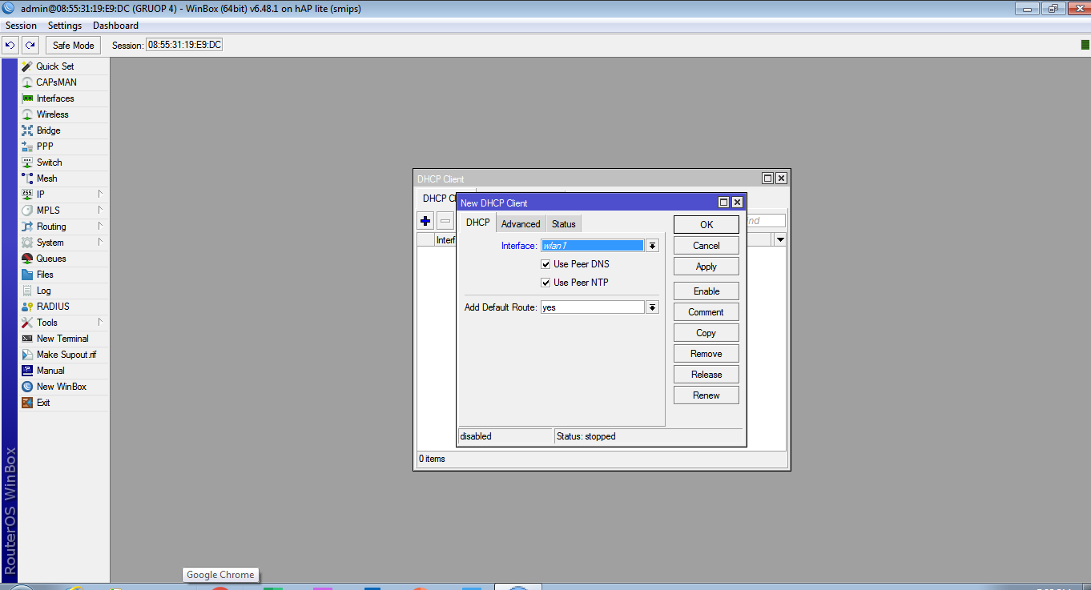

**LANGKAH 2:mengconfigure DHCP Client dari router**  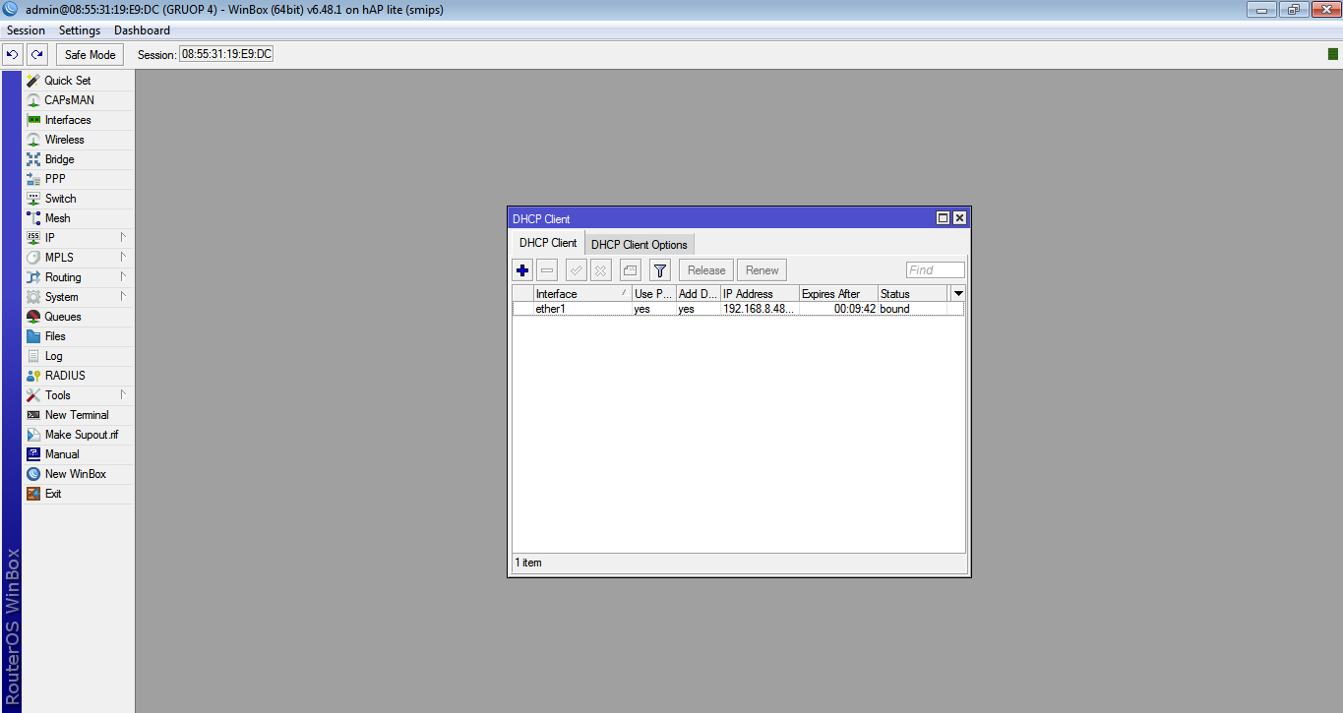

**LANGKAH 3:Menambahkan IP Address Secara Manual** 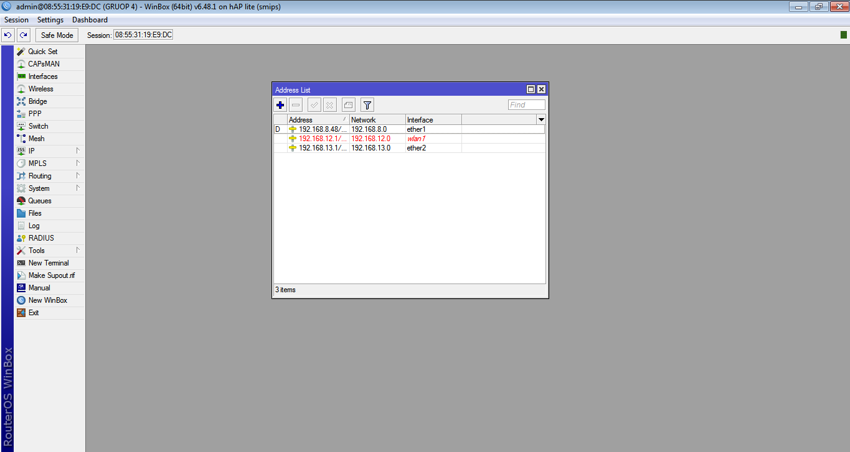

LKJJ

LLKJ

**LANGKAH 4: Arahkan vlan1 ke ip**

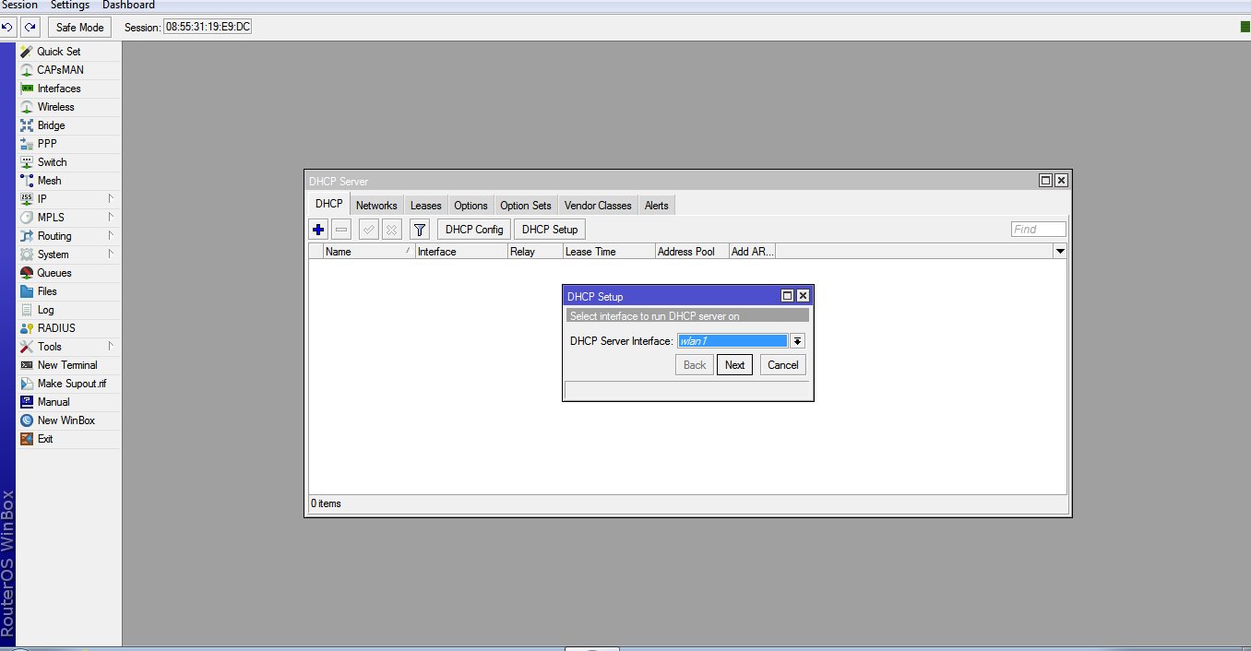

**LANGKAH 5: kemudian next** 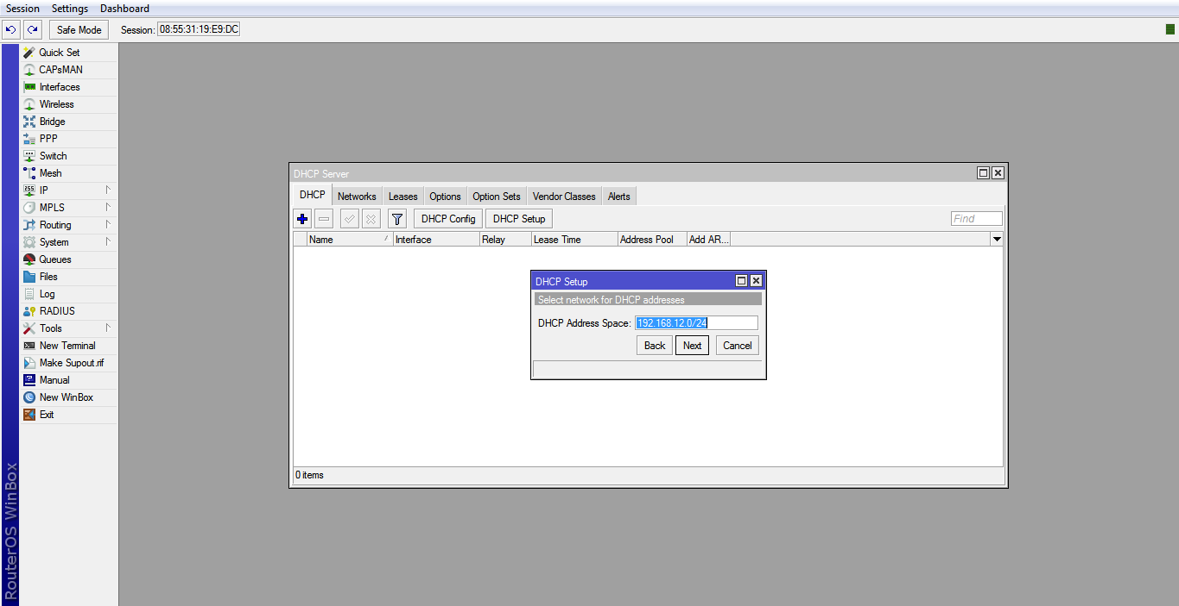

**LANGKAH 6:**K

LLALAIQHU8LAAAAMANAGF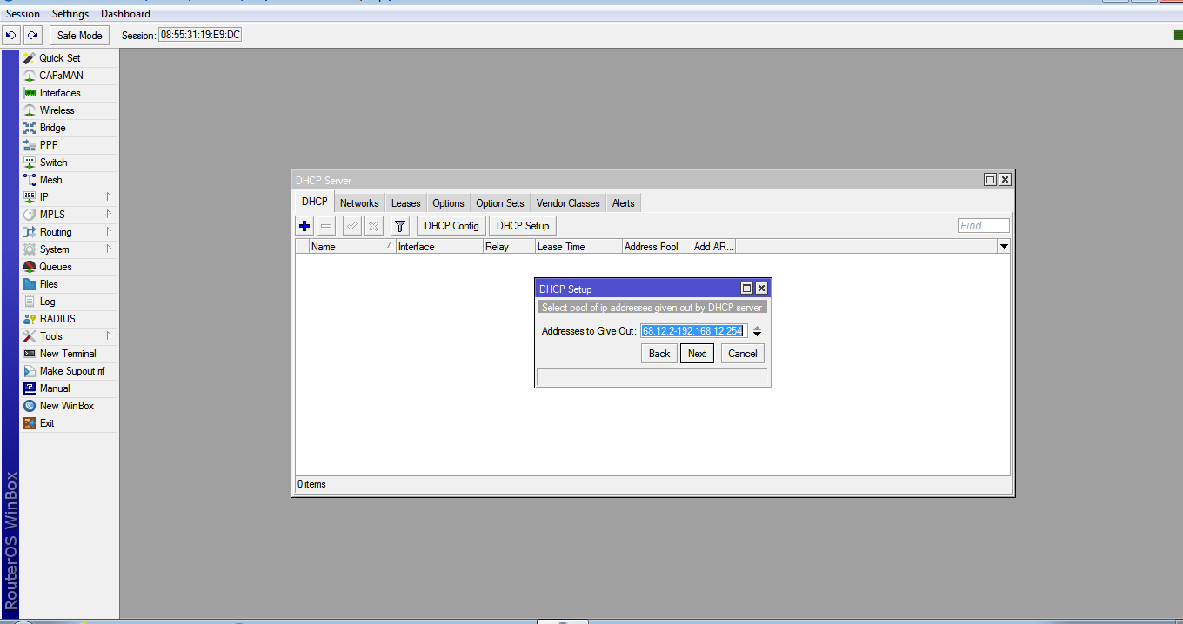

**LANGKAH:7 LANGKAH 8:** 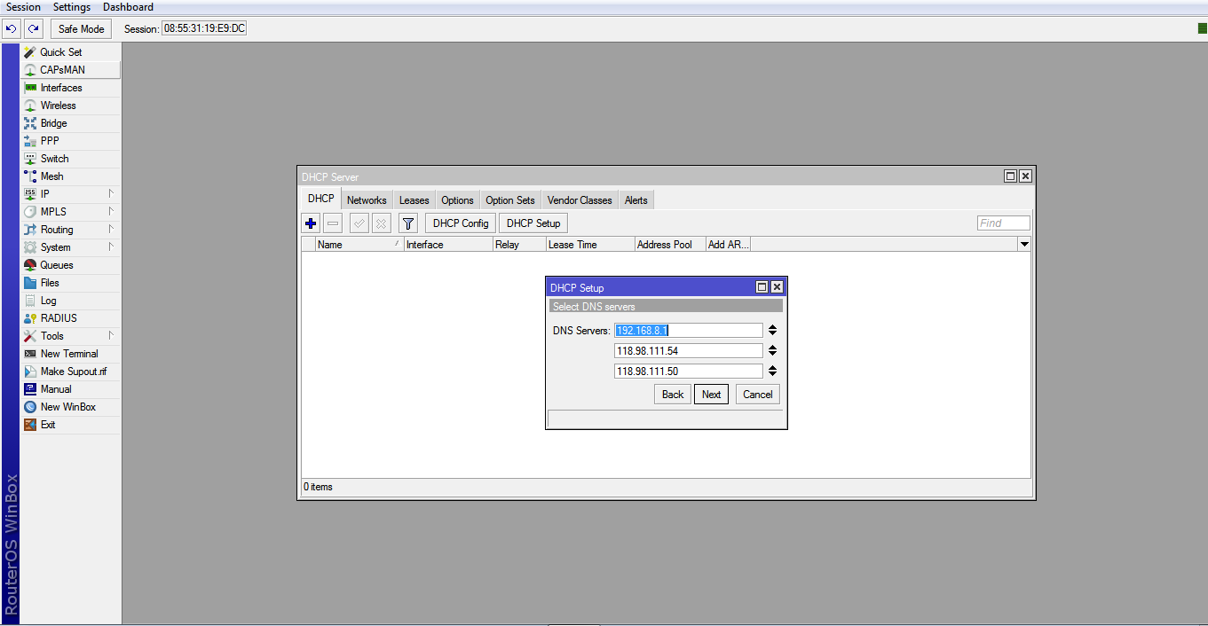

**LANGKAH 9:**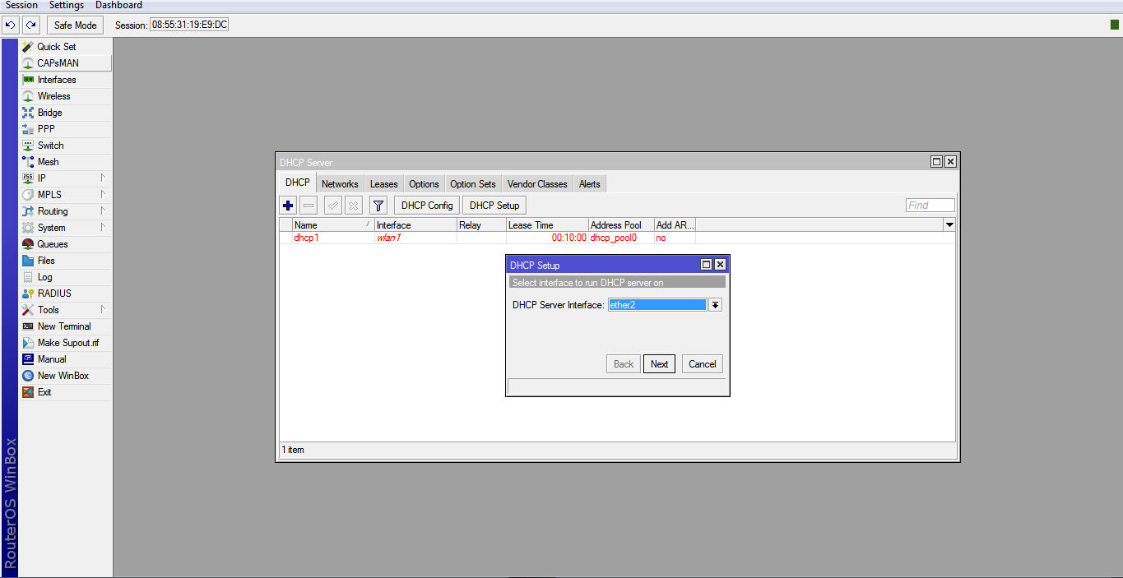

**LANGKAH 10:** 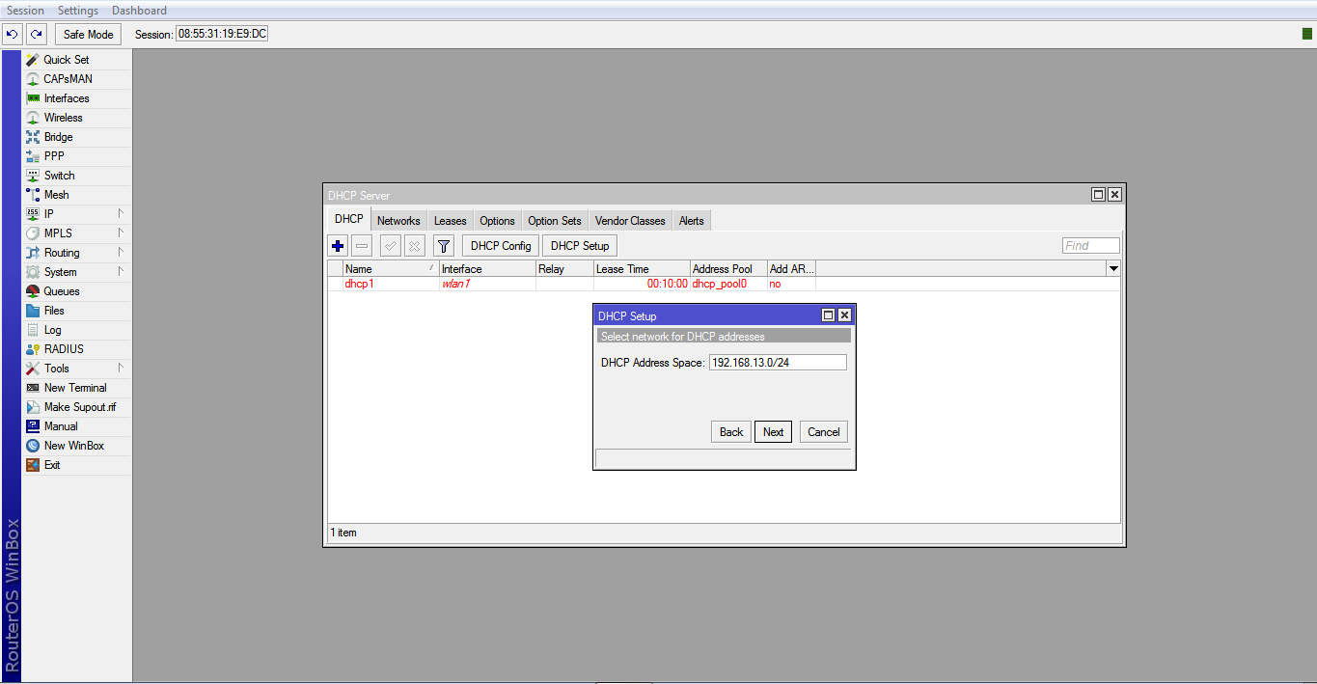

**LANGKAH 11:** 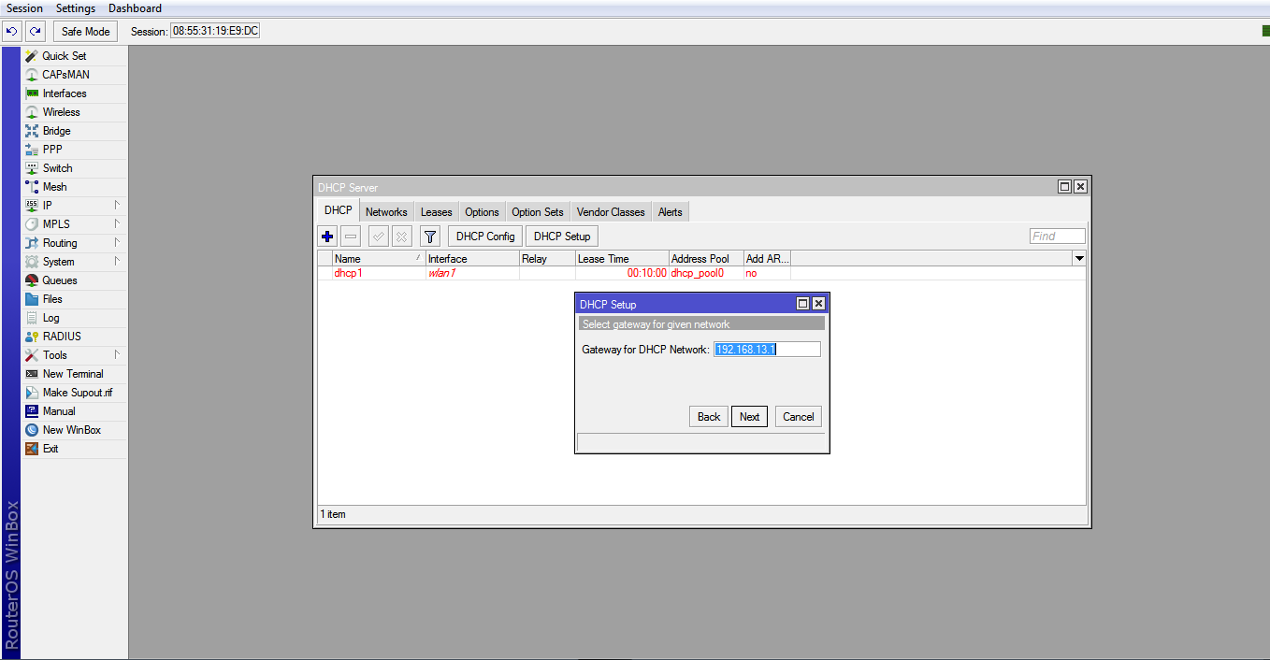

**LANGKAH 12:** 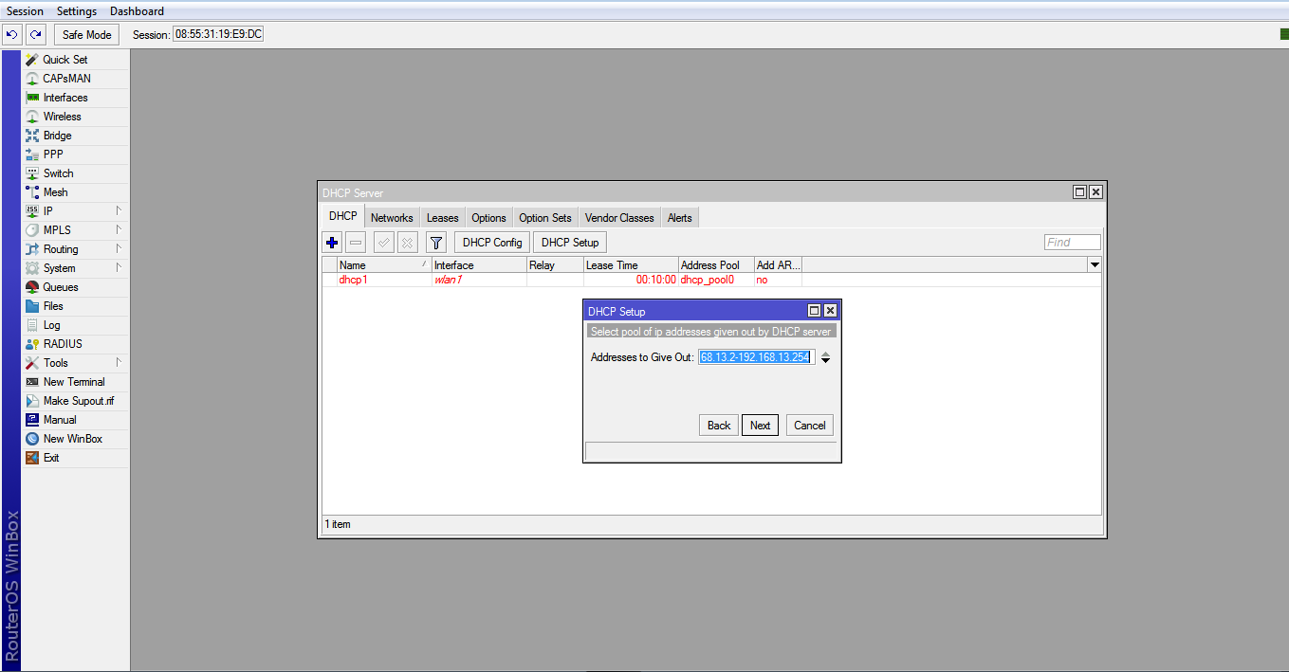

**LANGKAH 13:** 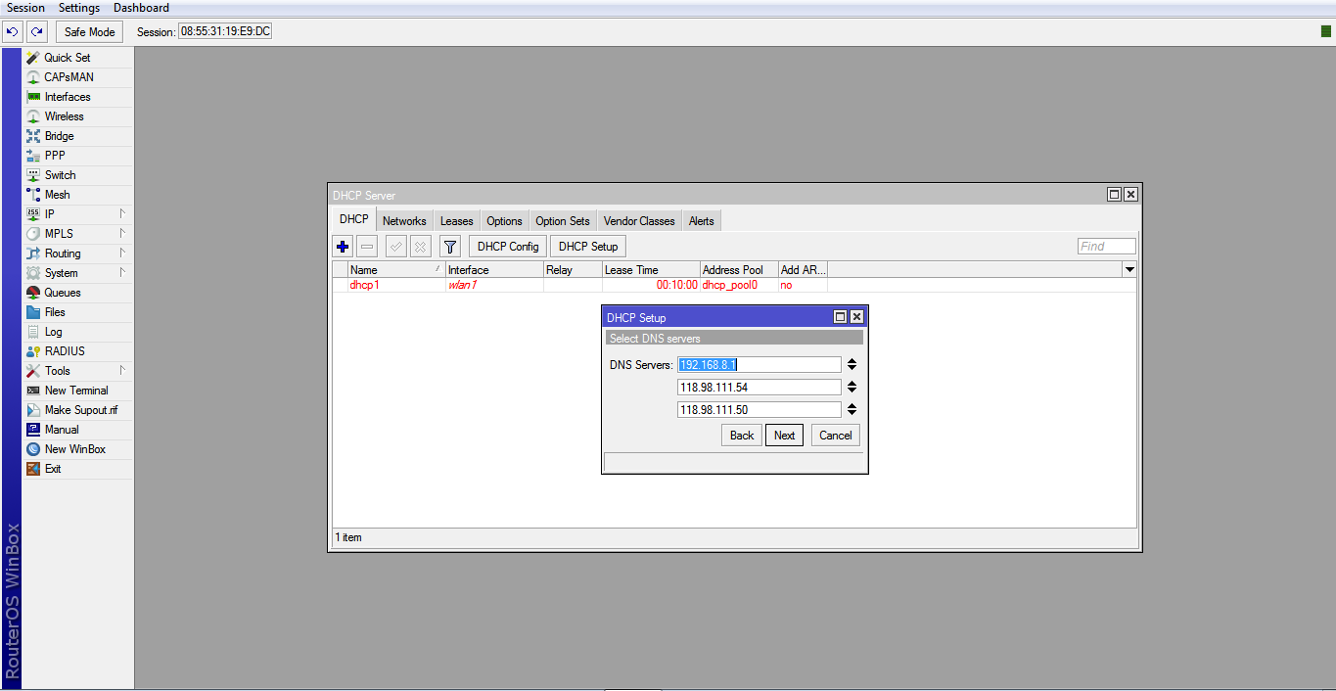

**LANGKAH 14: Masuk DHCP set up lalu next** 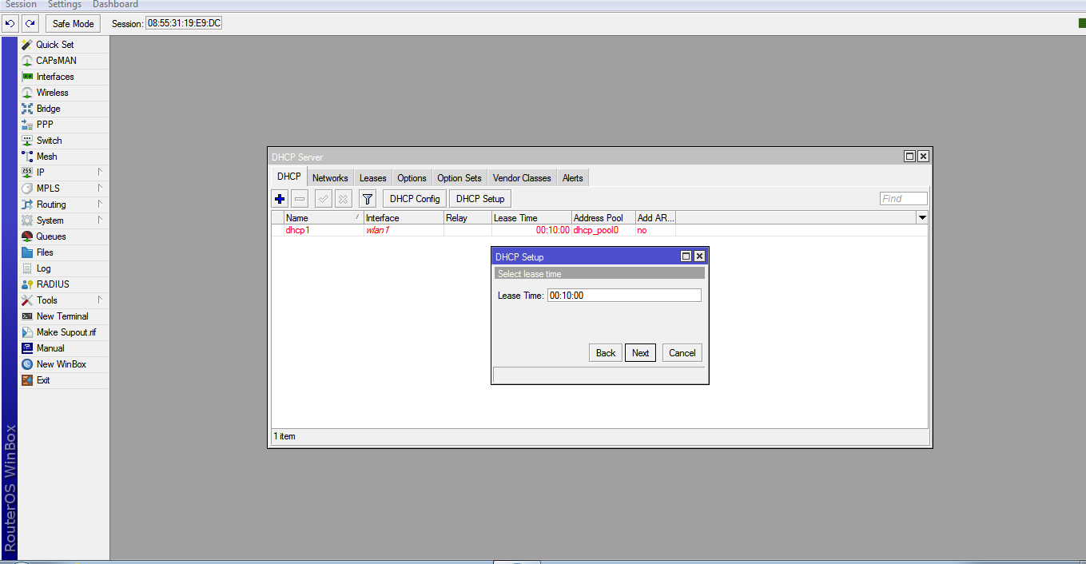

**LANGKAH 15: Masuk ke halaman General.**

**-Mode Dynamic Keys**

**-Beri centang semua pada bagian Authentication Types**

**-Isi password “bahagiaa” di bagian WPA & WPA2**

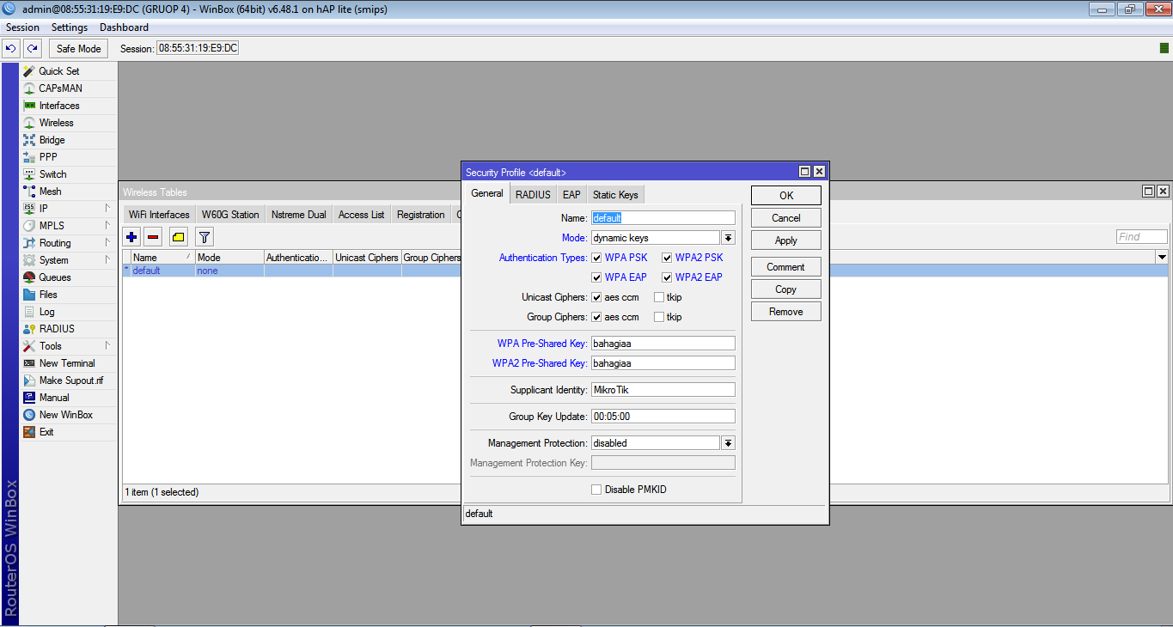

**LANGKAH 16: Masuk ke halaman New NAT Rule di General**

**Dibagian chain pilih *srcnat.*Di Out. Interface pilih ether 1**

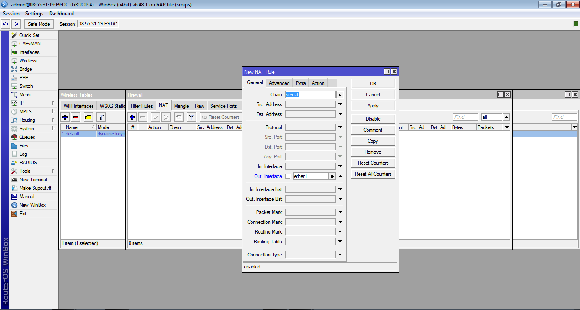

**LANGKAH 17: : Masuk ke halaman New NAT Rule di Action**

**Action : masquerade**

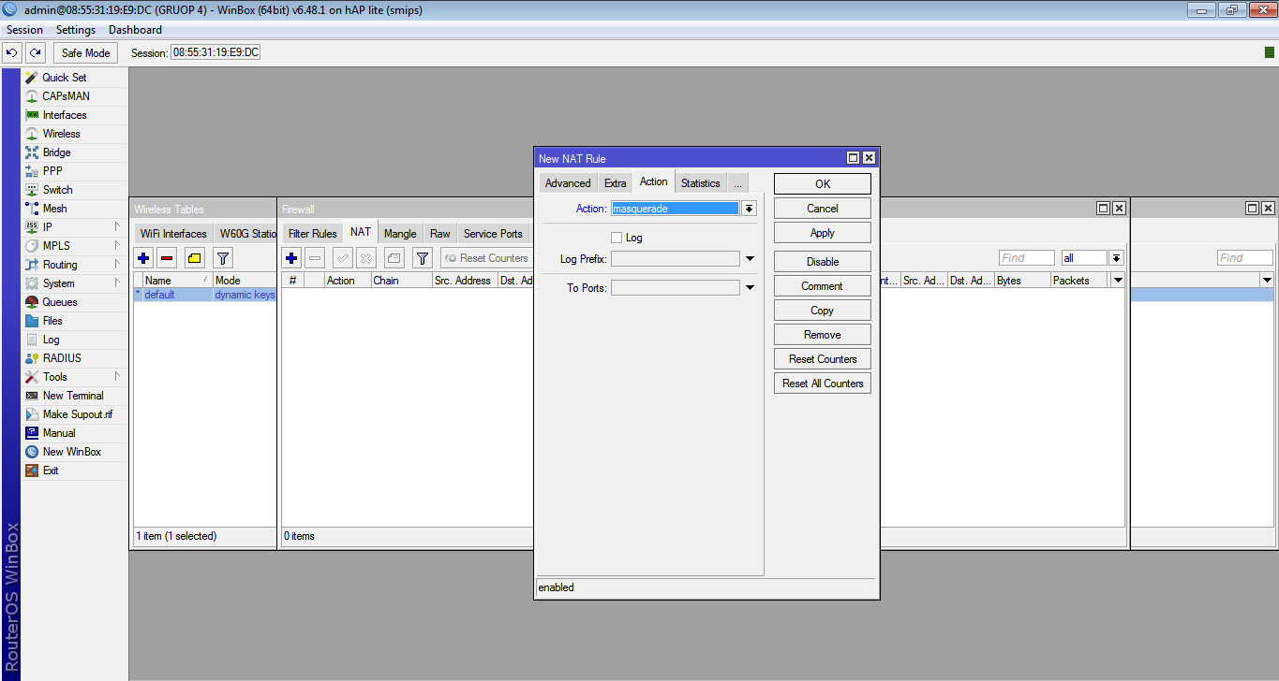

**LANGKAH 18: Buat PC-OP dengan Ip computer dan beri Max limit 2M**

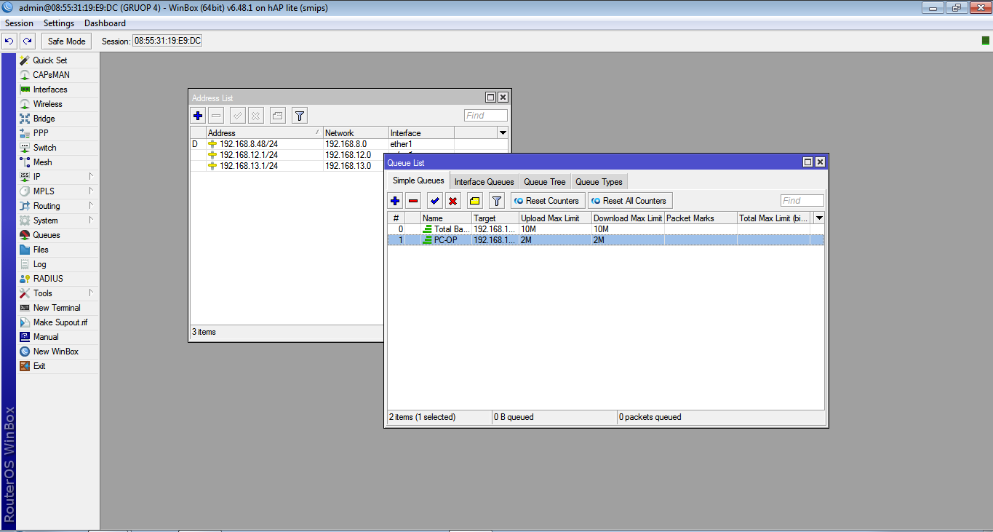

**LANGKAH 19: 1.Buat PC-TU & PC-BK dengan satu alamat Ip dan beri Limit 2M**

**2.Tambah HP & LAPTOP dengan satu alamat Ip dan beri Limit 2M**

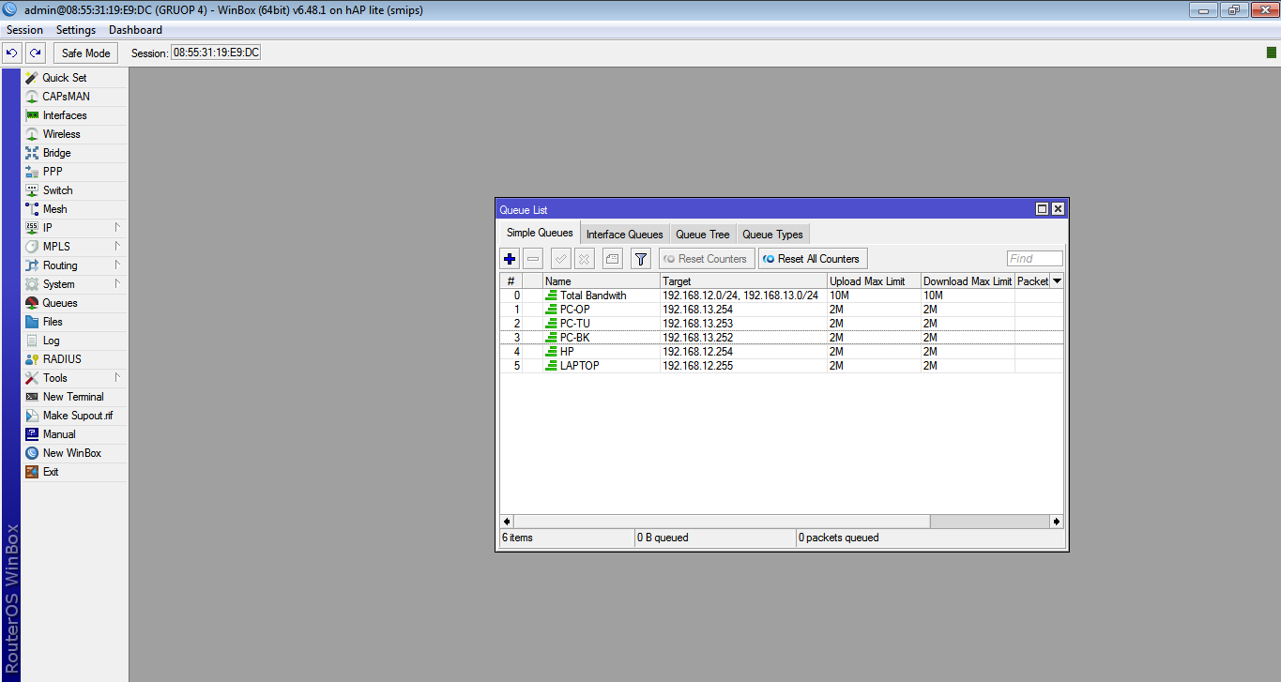

KESIMPULAN: Dengan menggunakan cara di atas kita dapat membagi internet dan melimit penggunaannya, agar semuanya kebagian internet